**ФЕДЕРАЛЬНОЕ АГЕНТСТВО ПО ОБРАЗОВАНИЮ**

**ПОЛИТЕХНИЧЕСКИЙ УНИВЕРСИТЕТ**

**ИНСТИТУТ ГЕОЛОГИИ И НЕФТЕГАЗОВОГО ДЕЛА**

*КАФЕДРА Геофизики*

Гамма – Гамма каротаж в плотностной и селективной модификациях.

**Курсовая работа по спецкурсу:**

**«Радиометрия и Ядерная геофизика»**

Выполнил: студент

Проверил: Доцент

Содержание.

Введение. 2

Глава 1. Взаимодействие гамма – квантов с веществом. 3

Глава 2. Плотностная модификация Гамма – Гамма каротажа. 8

Глава 3.Селективная модификация Гамма – Гамма каротажа. 13

Заключение 17

Список литературы. 18

Введение.

При прохождении гамма – квантов сквозь среду, кванты испытывают различного рода взаимодействия с ней. Эти процессы обусловлены энергией квантов, плотности вещества, элементных номеров атомов среды. Результатом взаимодействия является изменение характеристик потока гамма – кванов, таких как их траектория, энергия и скорость, что эквивалентно.

Целью данного курсового проекта по спецкурсу ядерной геофизики является выяснение механизмов и видов этих процессов, их следствий, способов и методов применения этого при решении геологических задач. В работе пойдет речь об способах возбуждения полей гамма – квантов, их регистрации и интерпретации, с получением конкретных свойств среды: плотности и эффективного номера, на основе которых определяются: зольность, содержание рудного элемента, и петрографический состав по литотипам.

*В работе приняты следующие единые обозначения, в [ ] указана их размерность.*

**μ∑ [ см -1]** – суммарное макроскопическое сечение взаимодействия или линейный коэффициент ослабления.

**τфмикр [см -2]** и **τфмакр [см -1] -** сечения фотоэффекта

**τэпмикр [см -2]** и **τэпмакр [см -1] –** сечения эффекта образования электронно – позитронных пар.

**σкмикр [см -2] и σкмакр [см -1]** – сечения Комптон – эффекта.

**σкмикр п** - сечение истинного комптоновского поглощения.

**σкмикр р** - сечение собственно комптоновского рассеяния.

**Еy к кр [эВ] –** энергия края поглощения на к – электронах.

**Аав –** число Авогадро.

**ω = Еу / 0,511 МэВ.**

**θ ,φ -** углы характеризующие, в зависимости от контекста формулы.

Глава 1. Взаимодействие гамма – квантов с веществом.

При прохождении потока гамма – квантов сквозь среду, в зависимости от их энергии, протекают те или иные процессы взаимодействия. Одной из величин, характеризующей эти процессы является полное сечение взаимодействия - **μ∑,** которая имеет смысл **полной вероятности протекания какого - либо процесса и является суммой вероятностей (**макроскопических сечений) каждого процесса в отдельности.

Виды протекающих процессов можно представить в виде схемы [1]

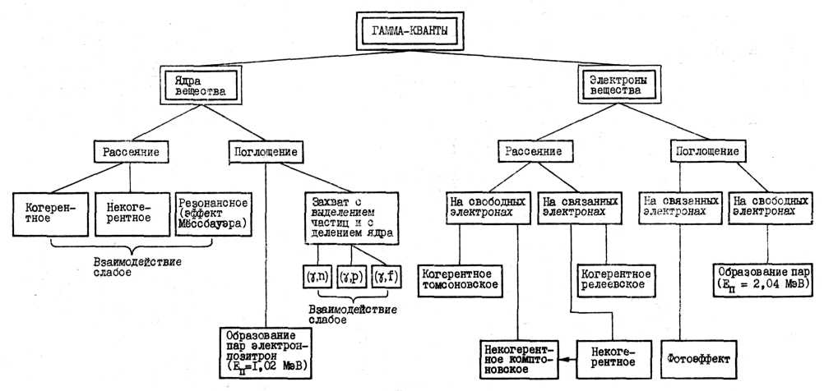

* 1. **Фотоэлектрическое поглощение [1,4,5].**

Фотоэффект на К – электронах происходит при энергиях, соизмеримых с энергиями связи электронов с ядром. При этом гамма – квант передаёт свою энергию электрону. Это можно описать формулой:  
 Еi = Ey – Wi [1.1]  
 где: Wi - энергия связи электрона на i – орбитали.

После этого место, освободившееся за счёт вылета электрона занимается электроном с более дальней орбитали, с испусканием характерного для данного элемента квантом характеристического излучения (рис.2 – а). Вероятность протекания фотоэффекта зависит от энергии гамма – кванта и порядкового номера элемента или эффективного порядкового номера полиэлементной среды. Первая составляющая для каждого элемента своя, зависит от величин энергий связи (рис 2 – б).

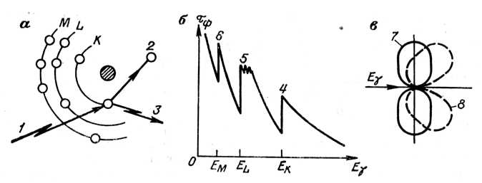

рис 2,

Вторая составляющая очевидна из формулы:

τфмикр = const Z5 (mе c2 / Ey) [1.2]

Для перехода к макроскопическому сечению фотоэффекта необходимо микроскопическое значение домножить на атомарную плотность. Формула 1.2 описывает вероятность фотоэффекта на К- электронах и при энергии больше энергии связи. При Е < 0,1 МэВ для большинства элементов фотоэффект резко доминирующий.

Для атома фотоэффект не является законченным процессом, так как при удалении электрона с орбитали атом переходит в возбуждённое состояние, снимаемое испусканием, как уже упоминалась выше, излучением кванта.

**Важным свойством фотоэффекта является сильная зависимость от Zэф.**

Для макроскопического сечения фотоэффекта:

τфмакр = τфмикр * ρ * (Aав / А) [1.2 *]

**1.2. Рассеяние гамма – квантов. [1,4,5]**

Строго говоря, в широком спектре излучения наблюдается два вида рассеяния: **рассеяние на свободных электронах (некогерентное) и на связанных электронах (когерентное).**

**1.2.1. Некогерентное (Комптоновское рассеяние).**

Забегая в перёд, замечу, что термин свободные имеет смысл в том, что энергия гамма – кванта намного превышает энергию связи. Орбитальные электроны в данном случае можно считать покоящимся или свободным. В акте взаимодействия квант передаёт электрону часть своей энергии и вылетает с изменением своей первоначальной траектории. Количественно это можно описать:

Ey* = Ey / (1+ [ Ey / (mec2)]*(1-cos θ)) [1.3]

Векторно этот процесса можно проиллюстрировать рис 3 – а [1].

Рис 3.

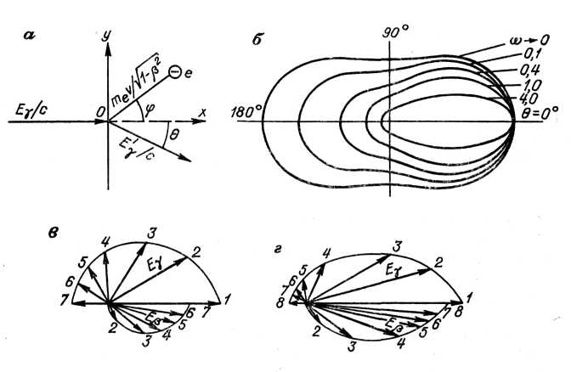

Как видно из рисунка, гамма – квант после взаимодействия отклоняется на некоторый угол φ, численно описываемый:

tg φ = [1 / (1 + ω)] ctg (θ / 2) [1.4]

С разной долей вероятности, углы рассеяния лежат в 4π – области. Вероятность рассеяния на определённый угол зависит от энергии гамма –кванта до взаимодействия. С ростом энергии вероятность обратного рассеяния уменьшается. Зависимость сечения рассеяния от энергии ( Ey / me c2) в графическом виде приведена на рис 1.2

Дифференциальное сечение Комптон – эффекта на электроне dσe / dΩ, отнесённое к единице телесного угла, описывается формулой Клейна – Нишины – Тамма:

**dσкмикр / dΩ** = [re2 / 2] *[(1+cos2θ) / (1+ω(1-cos θ))2] * {1+[ω2(1- cosθ)2 / [(1 +cos2θ)(1+ω(1 – cosθ))]} [1.5]

Дифференциальное сечение Комптон – эффекта имеет смысл вероятности рассеяния кванта под данным углом θ в единичный телесный угол dΩ. При интегрировании выражения 1.5 по углу 4π получим полное сечение комптоновского взаимодействия (имеет смысл микроскопического): **σкмикр** = 2πre2 {((1+ω) /ω2)[(2(1+ω)/(1+2ω)) – (ln(1+2ω)/ω] + (ln(1+2ω)/2ω) – ((1+3ω)/(1+2ω)2)} [1.6]

Из формулы 1.3 видно, что при рассеянии под малыми углами потери энергии минимальны. С увеличением угла θ энергия рассеяния уменьшается и принимает минимальное значение при рассеянии назад. Полное сечение комптоновского взаимодействия с изменением энергии падающего кванта меняется незначительно, плавно уменьшаясь с увеличением энергии. В энергетическом окне 0,01 – 3 МэВ плавно падает от ≈ 0,6 до ≈ 0,12 Барн.

С уменьшением энергии падающих гамма – квантов разница между Ey и Ey* уменьшается при рассеянии под любым углом, к тому же Ey* не принимает нулевых значений.

С другой стороны в процессе комптоновского взаимодействия гамма – квант передаёт электрону часть своей энергии, но не исчезает. Сечение этого процесса характеризует сечение истинного комптоновского поглощения. Сумма сечения истинного комптоновского поглощения σкмикр п и сечение собственно комптоновского рассеяния σкмикр р есть полное микроскопическое сечение комптоновского рассеяния.

Микроскопическое сечение предпологает наличие в рассматриваемом объёме как – бы одного атома, на электронах которого рассеивается гамма – квант. Для перехода к макроскопичекому сечению надо учесть электронную плотность среды**. σкмакр** характеризует убыль гамма – квантов из узкого единичного пучка при прохождении через среду (экран). Действительно, гамма – квант взаимодействуя с электроном поменяет свою траекторию и, тем самым, удалится из пучка, причем эти удаления будут тем чаще, чем больше рассеяний на единицу длинны пучка, что соответствует плотности вещества.

σкмакрос = σкмикр * ρ Аав * [Z / A] [1.7]

**1.2.2 Рассеяние на связанных электронах (Рэлеевское).**

Данный вид рассеяния наблюдается при энергиях гамма – квантов менее 20 – 50 кэВ. Сечение взаимодействия прямо зависит от Zэф среды. Преобладает над некогерентным в полосе энергий меньше 20 кэВ. Не регистрируется при ГГКп.

**1.3. Образование электронно – позитронных пар.**

Процесс имеет энергетический порог примерно 1,022 МэВ. Суть процесса в том, что в поле ядра квант может превратиться в электронно – позитронную пару. Процесс сопровождается отдачей кванта, вызванное рекомбинацией позитрона с одним из свободных электронов. Является помехой для обоих модификаций. Как физическая основа нигде пока не используется.

Глава 2. Плотностная модификация Гамма – Гамма каротажа.

В варианте ГГКпл породы облучают потоком жёстких гамма – квантов с энергиями 0,5 – 5МэВ, мягкая компонента поглощаются с помощью фильтра.

**2.1. Физические предпосылки.**

Для узкого пучка гамма – квантов суммарное сечение взаимодействия с веществом:

J = J0 exp ( - μ∑ * r) [2.1]

где, μ∑ = τфмакр + τэпмакр + σкмакр

μ∑  - имеет смысл линейного коэффициента ослабления. Для перехода к 4π пространству, введём множитель в формулу 2.1:

J =(1/4πr2) J0 exp ( - μ∑ * r) [2.2]

Из приведённых в главе формул микроскопических сечений взаимодействия можно сделать вывод, о том, что только сечения Комптон – эффекта однозначно зависит от плотности среды. Действительно, отношение Z / Am для породообразующих минералов стабилен и равен 0,5, для водорода = 1, для тяжёлых элементов >0,5, но малое их содержание вносит погрешность, на мой взгляд, меньший, чем погрешность измерений, и ими мы пренебрегаем. Другими словами, сечение Комптон – эффекта пропорционально плотности среды через некоторую const.

Эффект Комптоновского рассеяния имеет смысл некогерентного (рис 3). В среде также возможно упругое (когерентное) рассеяние. Но когерентное рассеяние начинает происходить при энергиях гамма – кванта менее приблизительно 50 кэВ, а гамма – кванты с такой энергией фильтруются.

Из вышесказанного понятно, что для определения плотности информация, полученная в процессе искажения первичного потока гамма – квантов другими видами взаимодействий, является помехой. Для решения этой задачи рассмотрим вероятности протекания различных видов взаимодействий в зависимости от энергии гамма – квантов.

Взаимодействие с образованием электронно – позитронных пар происходит при энергиях больше 1,022 МэВ. Вероятность фотоэффекта дискретна и растёт с коротковолровой стороны, начиная с энергий около 0,2 МэВ. Сечение Комптон – эффекта в энергетическом окне 0,2 , 1 МэВ практически постоянно, и в этом окне крайне мало вероятны другие взаимодействия. Сделаем вывод, что если снимать информацию с гамма – квантов этого энергетического окна, то она будет характеризовать только плотность среды или горной породы. Информация носит характер ослабления потока гамма – квантов, испускаемых источником, в процессе некогерентного Комптоновского рассеяния на электронах среды. Полевые измерения реализуются в измерении скорости счёта гамма – квантов Jyy [имп /сек], пришедших на детектор, но осреднённому по объёму области, в котором существует поле, где изменение скорости счёта происходит прямо пропорционально изменению плотности среды.

Как было показано в главе 1, рис 3 - б при рассеянии гамма – кванты меняют свою первоначальную траекторию на некоторый угол θ, с вероятностью, зависящей от энергии. В интервале рабочих энергий углы рассеяния лежат в области 2π, причем отражения на угол более 90 становятся вероятнее с снижением энергии, таким образом накапливаются. Распределение плотности гамма – квантов зависит от двух параметров - плотности и расстояния от источника.

Существует окно значений, в котором изменения ρ * r не ведёт к изменению плотности гамма – квантов, эту область называют инверсионной. Она образуется из – за возврата гамма – квантов. Она представляет в однородной, изотропной среде область, ограниченную сферами, радиусы которых зависят от плотности изменяются с её изменением, т. е. эта область сужается в среде с большей плотностью и наоборот. Совершенно понятно, что данные, полученные из инверсионной области для данной модификации некондиционны. Поэтому перед проведением каротажа плотностей необходимо априори иметь представление об величинах плотностей в разрезе для корректного выбора типоразмера зонда. При бурении скважин стенки скважины и около скважинное пространство испытывают различные измерения, обусловленные размывами, обрушениями, сальниками, проникновением бурового раствора, воздействием ПРИ. Это главная и безусловная помеха. Данные, полученные из доинверсионной области будут характеризовать плотность близ стеночного пространства, с искажённой плотностью. Поэтому, для повышения глубинности снятия информации используются заинверсионные зонды.

**2.2 Аппаратура плотностной модификации. [2]**

Для плотностной модификации ГГК применяют зонды различного аппаратно – технологического решения, но объединённые одной характеристикой – длинной зонда, т. е. расстоянием между приёмником и источником.

От длины зонда зависит относительная интенсивность регистрируемых гамма – квантов, рис 4. Из этих графиков видно, что по мере роста длинны зонда при одинаковых значениях плотности, различия в скорости счета то же увеличивается. Т. о. разрешающая способность растёт по мере увеличения длинны зонда.

Рис 4.

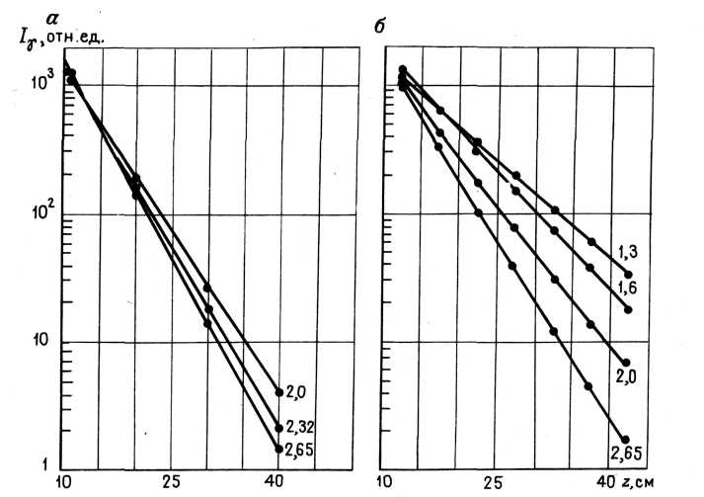

Для экранированного от скважины прибора относительная дифференциация, за которую принято отношение показаний I против пласта с плотностью 2 или 2,325 г/см3 к значению J0 в пласте с плотностью 2,65 г/см3, растет с увеличением длины зонда z. Из сопоставления I / I0 и I2 / I0 следует, что зависимость Ln(I / I0) = f(ρ) близка к линейной при z> 20 см

**Наиболее важный вывод — уменьшение влияния глинистой корки с увеличением длины зонда z.** При увеличении z от 35 до 100 см влияние промежуточ­ной среды уменьшается примерно в 2 раза, но еще остается достаточно большим (0,04—0,06 г/см3 на 1 см глинистой корки), что не позволяет отказаться от учета этого фактора и соответствующей корректировки результатов ПГГК.

**Геометрическая глубинность *R****,* увеличивается с уменьшением плот­ности ρ, и ростом длины зонда z, в среднем составляет около 7—12 см.

Таким образом, информация при ПГГК усредняется по достаточно

большому объему горных пород. Однако по сравнению с данными, полученными из керна, наши данные более представительны и кондиционны, т.к. получены при глубинных условиях.

**Аппаратура для скважинных измерений***.*

Для исследования нефтяных и газовых скважин, как правило, применяются двухзондовые измерительные установки, экранированные от скважины, с азимутальной коллимацией излучения источника и регистрируемого излучения (рис. 5, а—в*).* Для измерения плотности углей и углевмещающих пород в скважинах малого диаметра (dc<130 мм) используется центрированная двухзондовая измерительная установка ПГГК без ази­мутальной коллимации излучения (рис. 7, г). Для качественного расчленения пород по плотности на месторождениях твердых полезных ископаемых используются однозондовые измерительные установки ПГГК без коллимации излучения (рис. 7, д), длина зонда которых выбирается в зависимости от объекта исследования (30—40 см для угольных и 20—30 см для рудных скважин).

Рис.5. Конструкции измерительных установок ПГГК:

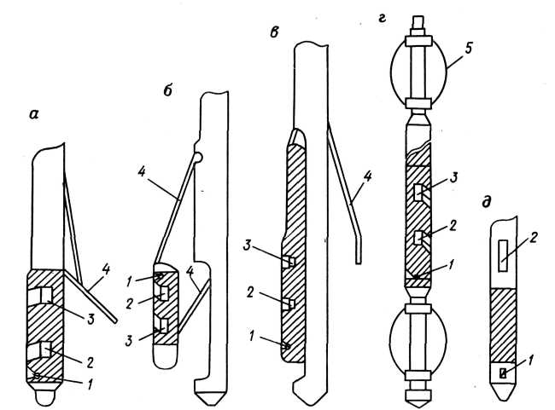

*а* — прибор СГП2-АГАТ; *б —* модуль ПГГК аппаратуры МАРК-1; *в* — ПГГК фирмы „Шлюмберже", *г* — КУРА-3, *д —* КУРА-2. 1 — источник гамма-квантов; *2* — детектор ближнего зонда; *3* — де­тектор дальнего зонда; *4* — прижимное устройство; 5 — центрирующее устройство.

Совместная обработка показаний двух зондов ПГГК в процессе каротажа позволяет ослабить влияние промежуточной среды (глинистой корки, локальных каверн) на результаты измерения плотности горных пород. Параметры зондов (длина зонда, углы коллимации излучения, пороги энергетической дискриминации) выбираются из условия разных глубинности и чувствительности зондов к изменению плотности пород и параметров промежуточной среды.

Глава 3. Селективная модификация Гамма – Гамма каротажа.

В селективной модификации применяют источники мягкого излучения, дающие поток гамма – квантов с энергией менее 0,3 – 0,4 МэВ, а детекторы регистрируют мягкую компоненту с Е < 0,2 МэВ. Применение ГГКс решает, в общем случае, задачи по изучению вещественного, элементного состава горных пород через определение эффективного атомного номера Zэф.

**3.1. Физические предпосылки метода.**

Физическая сторона метода основывается на фотоэлектрическом поглощении гамма – квантов К – электронами (далее - фотоэффект). Сам процесс рассмотрен в главе 1. Из представленной физической сущности фотоэффекта очевидно, что сечение фотоэффекта прямо пропорционально Z5 (в некоторой литературе [1] – Z4). С другой стороны – кусочно от отношения энергии электрона к энергии гамма – кванта (термин «кусочно» объясняется законом **τ = f (E γ),** приведённом графически на рис 2 – б. Для микроскопического сечения формула выглядит:

τфмикр = const Z5 ( me c2 / En) (3.1)

Еy к кр зависит от элемента, у тяжёлых элементов с большим Z она выше. По группам пород Zэф распределён следующим образом: 6,3 – 6,5 для каменного угля, до нескольких десятков для тяжёлых соединения – барит – 45,6. Для галенита – 77,6. В осадочных породах от 11,5 до 15,5, у воды – 7,5.[2]

Из формулы макроскопического сечения фотоэффекта [1.2*] видно, что кроме микроскопического сечения оно прямо зависит также от плотности. Для устранения неустойчивости (третье условие Адамара) необходимо аппаратно – методически устранить эту зависимость. Это осуществляется применением инверсионных зондов, двойных, двухлучевых и каплевидных, описание зондов ниже. Здесь отмечу, что также, как и при ГГКп необходимо априори знать интервал разброса значений плотностей в разрезе, чтобы корректно выбрать длину зонда, с тем, чтобы значения **ρi×L** принадлежали области инверсии.

Исключив, таким образом влияния плотности на макроскопическое сечения, можно утверждать, что вероятность поглощения гамма – кванта, с коррекцией на его энергию будет однозначно зависеть от Zэф. Полевые измерения реализуются в измерении скорости счёта гамма – квантов, пришедших на детектор в инверсионной области, где скорость счёта или интенсивность Jyy функционально зависят от Zэф среды, характер зависимости обратно пропорциональный, но осреднённому по объёму области, в котором существует поле. Функциональная связь обусловлена тем, что чем выше Zэф (при одинаковой энергии) тем вероятнее захват гамма - кванта и ,таким образом, его «неприход» на детектор. Отмечу, что эта область осреднения не ограничивается дальней границей инверсии, так как на этих энергиях ощутимо вероятны отражения назад (рис 5).

**3.2 Аппаратура селективной модификации. [2]**

Облучение исследуемой среды гамма - квантами и регистрация рассеянного гамма - излучения осуществляют с помощью зондовых устройств скважинного прибора. Зондовое устройство включает в себя источник излучения, детектор и экраны. В прижимных зондах источник и детектор помещены в экраны из тяжелого вещества (свинец, вольфрам) с ориентирован­ными коллиматорами (апертура раскрытия 20—70°), контактирующими со стенкой скважины (рис. 8). В зондах без принудительного при­жатия к стенке скважины или центрированных коллимации нет, аесть только экран между источником и детектором или имеется «кру­говая» коллимация (апертура раскрытия 360°). Прижимные зонды обычно используют в скважинах, заполненных водой или промывочной жидкостью, а зонды без прижатия или центрированные — в сухих скважинах.

В табл. приведены источники гамма - квантов*,* которые рекомендуется ис­пользовать при СГГК.[2]

**Источники гамма - квантовдля СГГК**

Полезные ископаемые Zэф Источники

Угли, вода, борное сырье и др. 6—12 l09Cd, 14C, 35S, l70Tm

Руды Al, Ti, Fe, Cr, Ni, Cu 12—30 75Se, "Co, 24lAm, l39Ba

Руды Ba, Pb, Sb, Hg, Sm, W, Mo 20—50 75Se, l33Ba, 137Cs и др.

Количественные определения Zэф пород и руд осуществляют на осно­ве эталонирования аппаратуры СГГК в средах с известными значениями этого параметра и установления зависимостей.

Характеристическое излучение тяжелых элементов (Pb, W, Hg и др.), вхо­дящих в состав пород и руд в заметных количествах, вносит вклад в регистрируемую интенсивность Iy и ошибку в определение Zэф. Поэто­му энергетический порог регистрации Iпор  должен быть установлен на уровне края поглощения гамма - квантов самого тяжелого элемента, вхо­дящего в заметных количествах (более 0,1%) в состав породы и руды.

Переменная плотность пород и руд оказывает влияние на величину Iy. Для ослабления или исключения влияния р„ на показания СГГК применяют инверсионные, двойные, двухлучевые и каплевидные зонды.

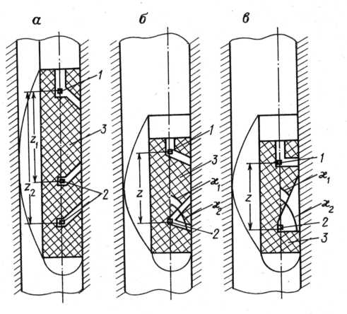

Рис 6. Зонды СГГК. *а* — двойной, *б -* двухлучевой. *в* — каплевидный; 1 — детектор; *2* — источник; *3* — экран; z, *z1, г2* — длина зонда; x1, х2 — углы кол­лимации

Во всех этих устройствах способ уменьшения влияния ρ основан на различном использовании инверсии. Инверсионный зонд имеет один источник и детектор, расстояние между ними выбирается из соотношения z = (pп μm)-1

Для плотностей 2,5—3,5 г/см3, источника 75Sе, диапазона Zэф = 12 - 22 длина инверсионного зонда находится приблизительно в пре­делах 2—5 см. Инверсионный зонд позволяет уменьшать влияние р„ на показания СГГК в небольшом диапазоне ее изменения.

**В основу двойных и двухлучевых** зондов положен одинаковый принцип, базирующийся на сходном характере поведения Iyв зависимо­сти как от длины зонда, так и от угла коллимации излучения источника. В этих устройствах, в отличие от инверсионного зонда, используют до - и заинверсионную области зависимости Iy (ρп). Если в доинверсионной области выбрать зонд *z1* (в двойном зонде, рис. 6 - а) или коллима­ционный угол x1 (в двухлучевом зонде, рис.6 - б), а в заинверсионной области – z2и x2 таким образом, чтобы величина Iy в первом случае возрастала с ростом ρ, а во втором — уменьшалась на одина­ковую величину, то, регистрируя сумму Iy, можно устранить влияние ρ. В двойном зонде это осуществляется подбором соотношения актив­ностей двух источников и их расстояний *z1* и *z2* до детектора. В двух­лучевом зонде этого достигают подбором диаметров и углов наклона коллимационных каналов излучения источника, а также некоторым из­менением *z.*

**Каплевидные** зонды предусматривают одновременное использование доинверсионной, инверсионной и заинверсионной областей зависимости Iy (ρп). Это достигается щелевой формой коллиматора излучения источ­ника, с помощью которого осуществляется непрерывный переход от малых углов коллимации к большим, что соответствует непрерывному переходу от доинверсионной к заинверсионной зависимости Iy (ρп). Каплевидные зонды позволяют исключать мешающее влияние ρ на СГТК в широком диапазоне изменения плотности среды.

При использовании спектрометров и источников жесткого гамма - излучения(137Cs, б0Со) можно регистрировать одновременно Iy в областях энергий ниже и выше 200 кэВ и на основе этих измерений учитывать влияние ρ на СГГК.

**На показания СГГК влияют такие факторы, как влажность, текстура пород и руд, скважинные условия измерений**. Влияние этих факторов исследуют на эталонных средах и в хорошо изученных (эталонных, опорных) скважинах. По результатам измерений строят соответствующие палетки: для пород и руд различных влажности, тексту­ры, кавернозности и диаметров скважин, которые затем используют для введения поправок при определении Zэф*.*

При изменении влажности пород и руд на 10% и более определяется влажность независимым методом (ННК, анализ керна) и вводится соответствующая поправка. Для каждой текстурной особенности пород и руд строится эталонировочный график. Влияние скважинных условий измерений (кавернозность, переменный диаметр скважин) сильно иска­жает данные СГГК в заполненных жидкостью скважинах.

Заключение.

**Плотностная модификация ГГК.** Чтокасается области применения, то метод входит в стандартные комплексы исследований нефтегазовых и угольных месторождений. Как один из основных решает задачи литологического расчленения разрезов скважин, данные используются при построении сейсмоакустических моделей. Реализуется на рудных месторождениях.

**Селективная модификация ГГК.** Метод хорошо работает на рудных скважинах, как основной ставится на угольных месторождениях. Позволяет определять зольность углей, а в комплексе с КС определять марку углей (способ Гречухина). На диаграмме 7 по определённой зольности и истинному сопротивлению угля противопоставлена его марка.

Диаграмма 7.

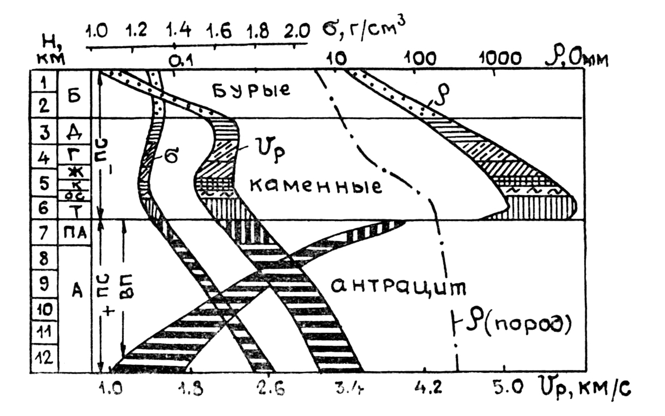

Каротаж Zэф при соответствующим геолого – минералогическим обоснованием позволяет оценить содержание рудного минерала по статистической связи значения Zэф и его концентрации.

Список литературы.

1. Новиков Г. Ф. Радиометрическая разведка. Учебник для ВУЗов.- Л.: Недра, 1989.

2. Скважинная ядерная геофизика. Справочник геофизика. – М.: Недра, 1990.

3. Знаменский В. В., Жданов М. С. и др. Геофизические методы разведки и исследования скважин. – М.: Недра, 1991.

4.Мейер В. А. Основы ядерной геофизики. Л.: Из – во Ленинградского гос. Университета. 1985.

5. Вахромеев Г. С., Ерофеев Л. Я. Петрофизика. Учебник для ВУЗов. – Томск: Из – во Томского унив – та. 1997.